Экзаменационные вопросы по дисциплине «Операционные системы»

- Состав программного обеспечения вычислительной системы.
7
Индивидуальные программы – это программы, которые пишут для
личных целей.
Прикладные программы – это рыночный продукт, который производится и распространяется в соответствии с существующими законами и нормами.
Библиотеки объектных модулей или классов — pytorch
Системы программирования — matlab
Программные системы — GIMP
Программы технического обслуживания - тесно связаны с аппаратурой. Они служат для управления и обслуживания аппаратной части ВС.
Системные программы:
Обрабатывающие программы – это программы, которые выполняют различные вспомогательные функции, связанные с ведением журналов событий, поддержкой различных протоколов и другие действия. В различных системах они называются по-разному. Так в Windows это службы. В системах UNIX это демоны.
Эти программы обязательно входят в состав дистрибутива ОС и стартуют при загрузке.
Управляющая программа - Управляющую программу часто называют ядром системы. Ядро ОС как правило реализует функции управления основной памятью, процессами, устройствами, вводом/выводом, файлами.
Следует заметить, что в современных системах существует тенденция сократить размер ядра. Так в ОС QNX ядро реализует только функции управления основной памятью, сообщениями, сигналами и прокси. В этом случае резидентную часть ОС называют микроядром. Остальные функции реализуются в виде системных процессов - менеджеров ресурсов.

- Определение понятия "Операционная система".
10
Согласно ГОСТ 15971-90 «Системы обработки данных. Термины и определения.»: «ОС – система программ, предназначенная для обеспечения определенного уровня эффективности цифровой вычислительной системы за счет автоматизированного управления ее работой и предоставляемого пользователям набора услуг».
1) два основных показателя уровня эффективности: пропускная способность и время реакции системы на события
2) «автоматизированное управление работой» вычислительной системы состоит в управлении прохождением программ и управлении ее ресурсами.
Этим занимается управляющая программа.
3) «набор услуг, предоставляемый пользователям» определяется назначением и версией ОС. Эта функция возложена на прикладные программы.

- Структура и организация системы программирования.
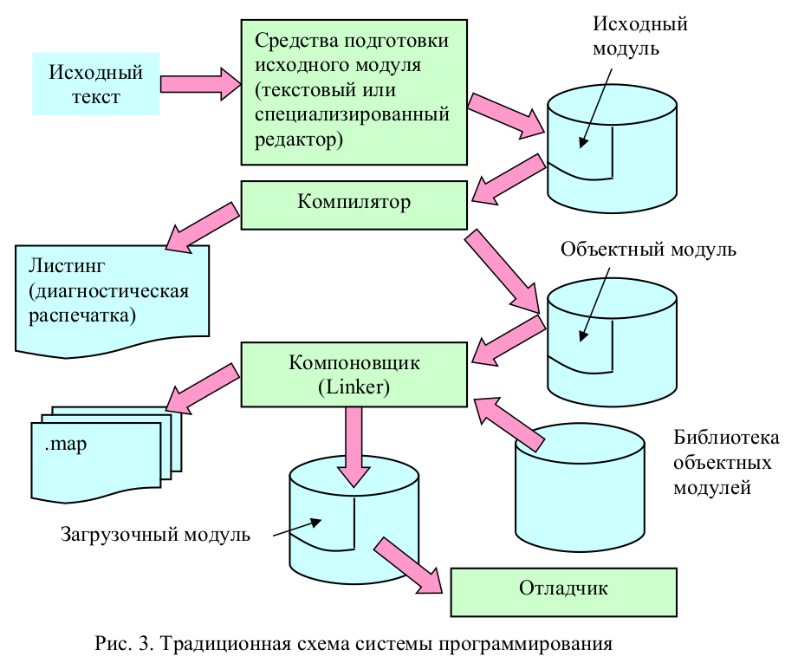
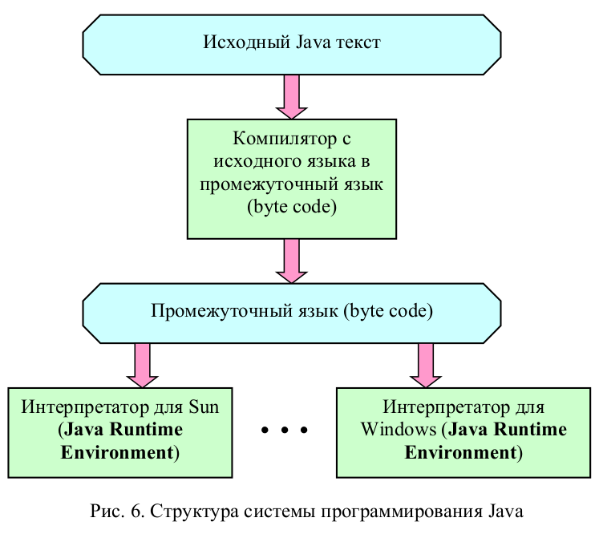

- Однозадачные и пакетные мониторы.

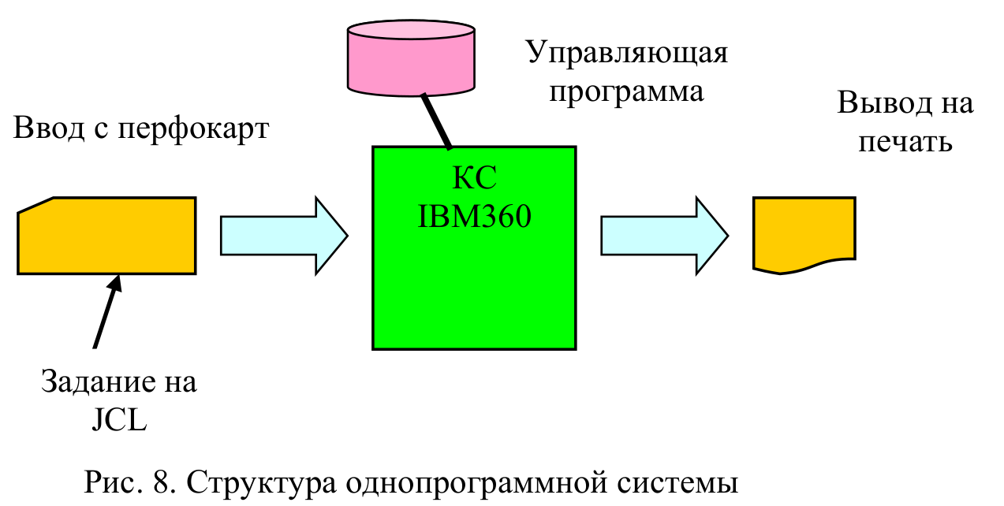
Для работы с этой системой программист должен был составить заданиена языке управления заданиями JCL (Job Control Language). Задание состояло
из шагов. На каждом шаге выполнялась какая-то программа.
Состав однопрограммной системы:
процессор командного языка, который выполняет команды и командные файлы, система управления внешними устройствами, файловая система. Характерные свойства однопрограммной ОС:
- в системе выполняется одна задача, поэтому все ресурсы отдаются этой задаче и когда она заканчивается, ресурсы освобождаются,
- переключение между задачами осуществляет пользователь.

Состав пакетной системы: управление потоком заданий,система управления внешними устройствами, файловая система. Характерные свойства пакетных ОС:
- в системе выполняется одна задача, поэтому все ресурсы отдаются этой задаче и когда она заканчивается, ресурсы освобождаются,
- переключение между задачами осуществляет управляющая программа - монитор.

Расчетная система принимала поток заданий, считывала
по очереди задания и последовательно шаг за шагом выполняла их.

Монитор управляет последовательностью событий. Каждая программа составлена таким образом, что при завершении её работы управление переходит к монитору, который автоматически загружает следующую программу.

- Мультипрограммные пакетные ОС.
В ходе своего выполнения каждая задача занимает процессор, а также осуществляет операции ввода/вывода. По сравнению со скоростью выполнения команд процессором операции ввода/вывода достаточно медленные. Если поручить управление этими операциями периферийному процессору, освободив, таким образом, центральный процессор (ЦП), то на ЦП может выполняться другая задача.
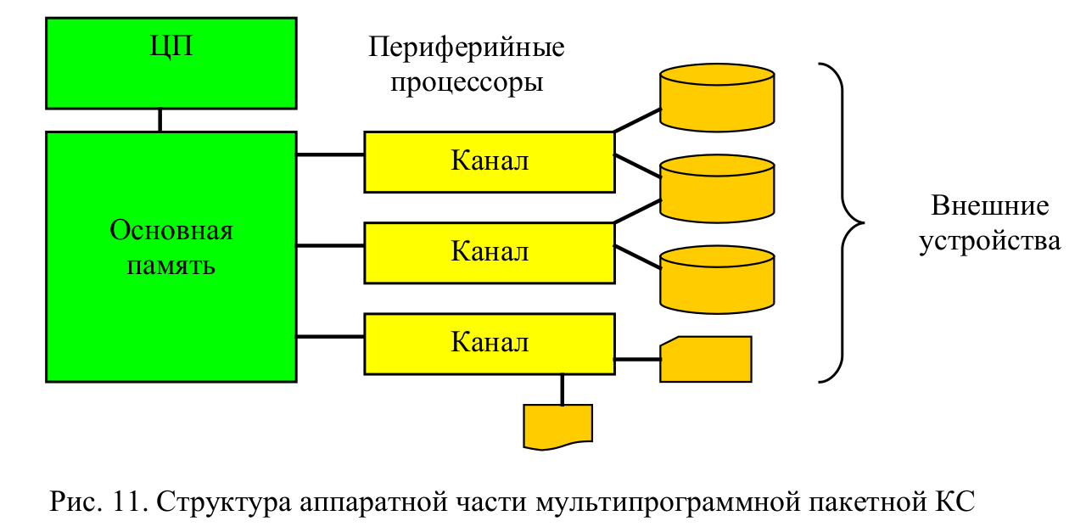
Цель- максимальная загрузка ОС
+ защита RAM и устройств от сторонних процессов. Развитая система прерываний.

УП отводит неогр время процессу — невытесняющая многозадачность. Эта задача освободит процессор либо когда она закончится, либо когда она обратиться к управляющей программе с каким-либо запросом, например, запросом на ввод/вывод.
Уровень мультипрограммирования – число задач, выполняющихся одновременно в КС.

Два уровня управления
Верхний — привилегированные процессы. Разбор поступившего задания и перевод операторов языка JCL в совокупность связанных таблиц. Затем по этим таблицам производится подготовка запуска прикладной программы, ее запуск и обработка завершения.
Программа начальной загрузки IPL (Initial program loader) присутствует
во всех системах и служит для загрузки ОС при старте компьютера.

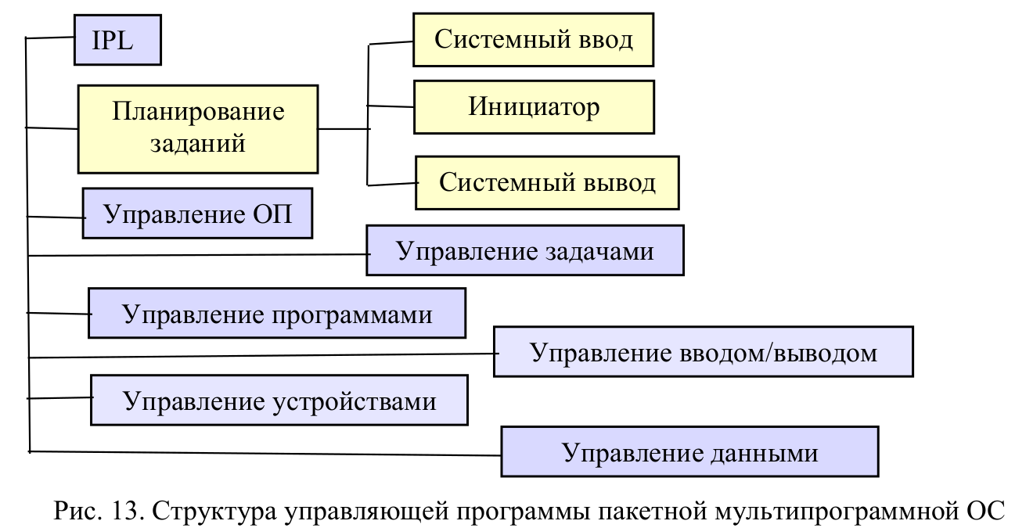

Функции ядра — резиденты RAM. Это функции управления ОП, задачами, внешними устройствами, вводом/выводом и данными. Подобные функции существуют и в других типах ОС, но реализуют другие алгоритмы.

Планировщик заданий:
Задачи системного ввода, до трех
Задачи инициации/завершения прикладных задач.
Задачи системного вывода на устройства до 36

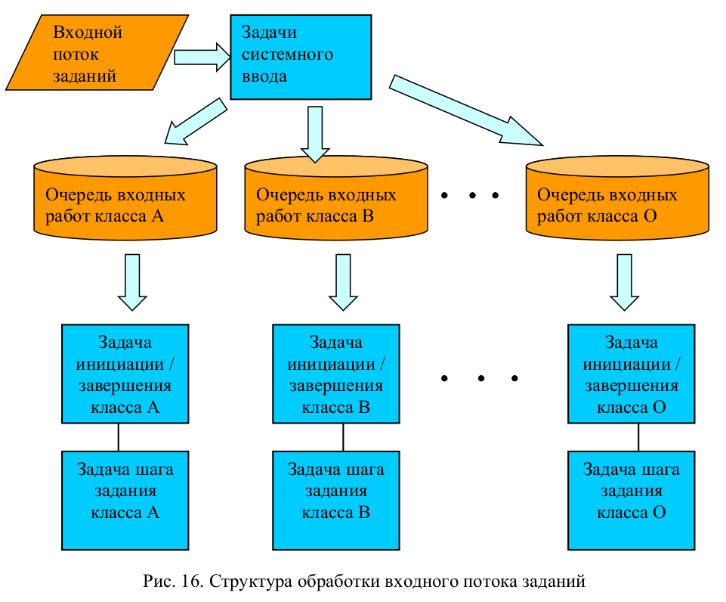
Планировщик заданий обрабатывает входной пакет заданий и управляет прохождением заданий через КС.Задача Системного Ввода вводит задание в КС, производит разбор текста задания и записывает список таблиц задания в очередь входных работ определенного класса

Задача инициации/завершения выбирает очередное задание из очереди входных работ данного класса и последовательно обрабатывает шаги этого задания, подготавливая для очередного шага выполнение программы шага задания. Подготовка состоит в запросе раздела ОП, размещения наборов данных для и требуемых ресурсов для задачи шага задания.

Задачи системного ввода, инициации/завершения и шага задания выводят различную информацию в процессе работы.

- Диалоговые многопользовательские ОС.
- ОС реального времени.
- Соглашение о связях между модулями в z/OS MVS (без стека).
- Соглашение о связях между модулями в Open System (со стеком).
- Принципы параметрической настраиваемости и функциональной избыточности ОС.
- Принцип функциональной избирательности ОС.
- Виртуализация в ОС. Виртуализация процессов и системная виртуализация ОС.
- Командный интерфейс ОС.
- Программный интерфейс прикладных программ с ОС.
- Преобразование адресов в ВС.
- Построение загрузочного модуля простой структуры.
- Загрузочный модуль оверлейной структуры.
- Загрузочный модуль динамической структуры.
- Однократно используемые, повторно используемые и повторно входимые программные модули.
- Сопрограммы.
- Структура и организация управляющей программы ОС.
- Монолитная и микроядерная архитектуры ОС.
- Оценка времени простоя центрального процессора в мультипрограммном режиме.
Управление памятью, распределенной статическими разделами.
- Управление памятью, распределенной динамическими разделами.
- Способы уменьшения фрагментации основной памяти.
- Управление страничной памятью по запросам.
- Методы замещения страниц FIFO, LRU.
- Явление пробуксовки в страничных системах и стратегия рабочего множества.
- Управление памятью с сегментным распределением.
- Управление памятью с сегментно-страничным распределением.
- Понятие процесса. Представление процессов в ОС.
- Понятие ресурса. Виды ресурсов.
- Алгоритмы диспетчеризации процессов: FIFO, равномерное циклическое квантование.
- Алгоритмы диспетчеризации процессов с обратной связью.
- Алгоритмы диспетчеризации процессов, применяемые в ОС реального времени.
- Взаимодействие и синхронизация процессов. Проблема "критической секции".
- Взаимодействие и синхронизация процессов. Проблема "поставщик-потребитель".
- Взаимодействие и синхронизация процессов. Проблема "читатели-писатели".
- Механизмы синхронизации: активное ожидание, семафоры.
- Механизмы синхронизации: POST / WAIT.
- Синхронизация посредством обмена сообщениями.
- Тупики в ОС. Модель Холта.
- Методы обнаружения, восстановления и предотвращения тупиков.
- Прямой и косвенный ввод/вывод.
- Монопольно используемые, разделяемые и виртуальные устройства.
- Планирование запросов для последовательно-разделяемых устройств.
- Физическая система ввода-вывода (косвенный ввод-вывод).
- Организация ввода-вывода в пакетной мультипрограммной системе (косвенный ввод-вывод).
- Организация ввода-вывода в диалоговой системе (прямой ввод-вывод).
Логическая система ввода-вывода (косвенный ввод-вывод).
- Буферизация. Загрузка и разгрузка буферов. Режимы пересылок.
- Простая и обменная буферизация.
- Функции системы управления данными.
- Организация доступа к информационному ресурсу.
- Разграничение полномочий пользователей в ОС.

